I . PENDAHULUAN

Latar Belakang
Obat asli Indonesia adalah obat-obat yang diperoleh langsung dari bahan-bahan alam yang terdapat di Indonesia, diolah secara sederhana atas dasar pengalaman dan penggunaannya dalam pengobatan tradisional (Dalil ini sesuai dengan ketetapan yang tercantum dalam Undang-Undang tentang Farmasi tahun 1963 pasal 2 ayat c). Obat-obatan dalam bentuk tumbuh-tumbuhan dan mineral telah ada jauh lebih lama dari manusianya sendiri. Penyakit pada manusia dan nalurinya untuk mempertahankan hidup, setelah bertahun-tahun, membawa kepada penemuan-penemuan. (Sastroamidjojo, 1997).
Kelembak (Rheum officinale Baill.) sering dikenal dengan nama Rhubarb. Tanaman ini berasal dari daratan Tengah China dan akhirnya menyebar ke Eropa dan daerah sub tropik lainnya (Kuhl and DeBoer, 2008). Di Indonesia tanaman ini hanya ditemukan tumbuh di daerah pegunungan pada tanah yang gembur dan subur. Pusat penanaman kelembak yaitu di Dataran Tinggi Dieng. Kelembak dapat diperbanyak dengan menggunakan biji, namun secara umum menggunakan pemisahan tanaman (splitting) (Kemenkes, 2012).
Kelembak merupakan tanaman yang mudah diusahakan sepanjang lingkungan agroekosistemnya memenuhi persyaratan. Di Jawa Tengah, kelembak pada awalnya dipakai dalam industri rokok. Bonggol batang serta sebagian akarnya memiliki aroma khas sehingga banyak dipakai sebagai penyedap rokok. Selain sebagai penyedap rokok, kelembak dari sisi kesehatan digunakan sebagai pencahar, mengobati gatal-gatal, kudis dan panu.(Pramana, 2004).
Akar kelembak mengandung anthranoids, terutama antrakuinon glikosida : Rhein (sennosides A dan B), aloe-emodi, physcion, asam oksalat, tanin, pektin, dan asam karboksilat fenolik. Di negara China akar kelembak sudah digunakan selama ribuan tahun untuk pengobatan. Praktek pengobatan di China menggunakan kelembak untuk mengobati tukak lambung, gagal ginjal kronis, hipertensi pada kehamilan. Sedangkan di Eropa, akar kelembak digunakan untuk pencahar, diuretik, batu ginjal, asam urat dan penyakit hati yang ditandai dengan ikterus. (Kemper, 1999). Selain itu akar kelembak juga digunakan untuk menghambat pertumbuhan sel kanker (Wing-Yan Li, 2009). Di Indonesia khususnya di Klinik Hortus Medicus Tawangmangu kelembak digunakan sebagai campuran dalam ramuan jamu untuk hiperkolesterolemia. Informasi mengenai penggunaan dan budidaya kelembak di Indonesia masih sangat terbatas. Untuk itu dipandang perlu untuk dilakukan penelitian mengenai standarisasi tanaman kelembak.

Perumusan Masalah
Kelembak merupakan salah satu bahan baku yang digunakan dalam ramuan jamu hiperkolesterolemia. Namun sejauh ini informasi mengenai kelembak di Indonesia masih sangat terbatas.

Tujuan Penelitian
- Tujuan Umum
Mendapatkan tanaman kelembak yang terstandar
- Tujuan Khusus
- Mendapatkan lokasi tempat tumbuh yang standar untuk tanaman kelembak
- Mendapatkan kelembak dengan kadar zat aktif yang standar

Manfaat Penelitian
- Untuk peneliti mendapatkan informasi mengenai kualitas kelembak dari beberapa tempat tumbuh
- Untuk petani mendapatkan informasi mengenai tempat tumbuh yang standar untuk tanaman kelembak
- Untuk pemerintah mendapatkan acuan untuk penyusunan program pengembangan budidaya kelembak di daerah sentra

II. METODE PENELITIAN

Kerangka Konsep, Hipotesis Dan Definisi Operasional
- Kerangka konsep

Kelembak dari beberapa lokasi tubuh
Uji kandungan kimia
Budidaya di lahan B2P2TO2T
Pengamatan variabel pertumbuhan

Penelitian 2016

- Hipotesis
Peneitian ini tidak menggunakan hipotesis.
- Definisi operasional
Kelembak yaitu tanaman dari kelompok famili polygonaceae. Kelembak yang digunakan sebagai sampel adalah kelembak yang tumbuh di beberapa daerah di Jawa Tengah, sudah cukup umur untuk dipanen.
Kadar sari merupakan metode kuantitatif untuk menentukan jumlah kandungan dapat tersari dalam pelarut tertentu. Dalam penelitian ini digunakan pelarut air dan etanol.
Kadar abu yaitu analisis untuk melihat banyaknya pengotor yang terkandung dalam simplisis. Dalam penelitian ini digunakan pengabuan kering.
Pengabuan kering yaitu destruksi komponen organik sampel dengan suhu tinggi dalam tanur pengabuan (furnace) tanpa terjadi nyala api sampai terbentuk abu berwarna putih keabuan dan berat konstan tercapai

Desain Penelitian
Penelitian ini menggunakan metode deskriptif, yaitu penelitian yang didasarkan pada pemecahan masalah-masalah aktual yang ada pada masa sekarang. Data yang dikumpulkan mula-mula disusun, dijelaskan, kemudian dianalisis.

Tempat Dan Waktu Penelitian
Penelitian ini dilaksanakan di Desa Adipuro, Desa Mangli dan Desa Temanggung Kecamatan Kaliangkrik, Kabupaten Magelang, Desa Congal Kecamatan Candiroto, Kabupaten Temanggung, Desa Butuh Kecamatan Kalikajar, Kabupaten Wonosobo dan di Kebun Produksi Tlogodlingo.
Penelitian dilaksanakan selama 12 bulan mulai bulan Januari sampai Desember 2016.

Populasi Dan Sampel
Populasi dalam penelitian ini yaitu seluruh tanaman kelembak yang ada di daerah penelitian. Sampel dalam penelitian ini yaitu akar tanaman kelembak yang diambil dari tanaman yang sudah cukup umur yang ada di daerah penelitian

Instrumen Pengumpul Data
Data yang dibutuhkan dikumpulkan dengan teknik pencatatan dan didokumentasikan menggunakan kamera.

Bahan Dan Prosedur Pengumpulan Data
- Bahan dan alat
- GPS
- Kantong plastik
- Garden toolkit
- Kamera
- Laboratory bottle
- Cawan porselin
- Shaker
- Timbangan analitik
- Corong
- Pipet ukur
- Kertas saring
- Krus
- Oven
- Tanur
- Pisau
- Silet goal
- Mikroskop
- Prosedur pengumpulan data
- Pengambilan Sampel
Sampel diambil dari daerah-daerah sentra yang ada di Jawa Tengah. Kelembak yang sudah cukup umur dipanen dengan bantuan tugal. Tugal ditancapkan sedalam akar tanaman kemudian diungkit sehingga tanaman beserta akarnya terangkat seluruhnya. Dibutuhkan 2 buah tugal agar diperoleh kualitas tanaman yang bagus. Selanjutnya sampel yang diperoleh dimasukkan ke dalam kantong plastik yang telah diberi identitas. Selanjutnya diambil sampel tanah secukupnya unuk kebutuhan analisis kandungan hara. Data lokasi berupa data koordinat lintang dan bujur serta ketinggian diperoleh dengan menggunakan GPS. Untuk keperluan dokumentasi digunakan kamera digital.

- Pengujian kadar sari
Sampel kelembak yang diperoleh selanjutnya dipisahkan antara daun dan umbi. Daun dan umbi segar diamati secara mikroskopis. Kemudian umbi yang ada dicuci hingga bersih, selanjutnya dipotong-potong kemudian dikeringkan. Pengeringan menggunakan oven suhu 40°C hingga kadar air di bawah 10%. Setelah kering selanjutnya simplisia kelembak diserbuk dan di ayak. Untuk analisis kadar sari dilakukan penimbangan serbuk kelembak sebanyak 5 gram. Masing-masing dilarutkan menggunakan alkohol 96% (2 kali ulangan) dan air (2 kali ulangan) sebanyak 100 ml. Selanjutnya digojok selama 6 jam. Setelah 6 jam, larutan disaring dan hasil penyaringan diambil sebanyak masing-masing 20 ml ditempatkan pada cawan porselen. Larutan pada cawan dioven selama 2 hari pada suhu 40°C. Setelah itu cawan dibakar di oven pada suhu 100°C selama 2 jam. Setelah dibakar, cawan dikeluarkan dari oven dan dimasukkan ke dalam desikator hingga cawan dingin. Setelah dingin cawan ditimbang. Setelah ditimbang, cawan kembali dibakar dalam oven suhu 100°C selama 2 jam. Selanjutnya cawan ditimbang kembali.
- Pengamatan mikroskopis
Pengamatan mikroskopis dilakukan pada daun dan akar (umbi). Untuk daun dilakukan penyanyatan pada bagian atas daun dan bawah daun. Sayatan dilakukan secara melintang. Untuk keperluan pengamatan secara mikroskopis, obyek disayat setipis mungkin. Hasil sayatan selanjutnya direndam dalam larutan kloralhidrat. Hasil sayatan yang telah direndam dalam kloralhidrat diletakkan diatas obyek glass dengan meneteskan gliseril. Selanjutnya preparat ditutup dengan deckglass. Apabila ada larutan yang tercecer di luar batas deckglass segera dibersihkan dan hindari terjadinya gelembung. Selanjutnya preparat diamati dengan mikroskop.
- Pengujian kadar abu
Sampel akar kelembak yang sudah dikeringkan selanjutnya diblender hingga halus. Masing-masing sampel ditimbang sebanyak 2 gram, kemudian dimasukkan ke dalam krus. Selanjutnya dimasukkan ke dalam tanur, dibakar pada suhu 800°C selama 1 jam. Setelah selesai krus dibiarkan di dalam tanur sampai dingin. Krus dikeluarkan dari tanur dan dimasukkan ke dalam desikator kemudian ditimbang. Setelah ditimbang sampel yang telah di bakar dilarutkan menggunakan HCl yang telah diencerkan (226 ml HCl diencerkan mengunakan aquadest sampai tercapai volume 1000 ml). Sebelum digunakan untuk melarutkan, larutan HCl dididihkan terlebih dahulu. Selanjutnya sampel yang telah dilarutkan disaring menggunakan kertas saring bebas asam. Setelah tersaring semua, kertas saring bebas asam dimasukkan kembali ke dalam krus dan dibakar kembali menggunakan tanur pada suhu 800°C. Selesai di bakar krus dikeluarkan dari tanur dan dimasukkan ke dalam desikator. Setelah dingin krus ditimbang kembali.

- Analisis kandungan senyawa aktif
Analisis kandungan rhein dan emodine pada kelembak dilakukan menggunakan HPLC. Setiap penanda standar (rhein dan emodin) dan ekstrak (ekstrak 1g dilarutkan dalam 5 ml metanol) dikromatografi pada kolom C18 (250 mm x 4,6 mm) dengan elusi gradien dengan menggunakan metanol (fase gerak A) dan 2% asam asetat (mobile phase B) pada kecepatan aliran 0,5 ml / menit. Kolom dipertahankan pada suhu 30 ºC. Volume injeksi tetap pada 10 ml dan chromatographs LC-UV diekstraksi pada 254 nm. Kemurnian setiap puncak penanda di kromatogram LC-UV dari masing-masing sampel dipastikan dengan analisis PDA.
Untuk analisis secara kuantitatif kandungan senyawa aktif (rhein dan emodin), larutan standar yang mengandung dua senyawa aktif tersebut (1 mg / ml) dilarutkan dalam metanol yang telah disiapkan dan selanjutnya dianalisis menggunakan HPLC. Daerah puncak masing-masing penanda (mean ± SD) ditentukan, dan itu digunakan untuk menghitung kandungan senyawa aktif dalam sampel kelembak yang diperoleh dari lokasi tumbuh yang berbeda. Untuk analisis sampel, masing-masing ekstrak diperoleh setelah pemulihan pelarut yang telah dilarutkan dalam 150 ml metanol. Larutan ekstrak ini dianalisis dengan metode HPLC dan kandungan senyawa aktif dihitung sebagai berikut:

Kandungan senyawa aktif (ug / 30g) = (AS / AT) x l x 150

Dimana :
AS = daerah puncak senyawa aktif dalam larutan standar
AT = luas puncak senyawa aktif dalam larutan ekstrak
1 = konsentrasi senyawa aktif dalam larutan standar dalam ug / ml
150 = faktor pengenceran
(Tabin, S et al, 2016)

Pengolahan Dan Analisis Data
Data penelitian yang diperoleh dimasukkan dalam tabel selanjutnya dianalisis secara deskriptif.

III. HASIL
- Kondisi geografis wilayah
Kelembak yang diambil dalam penelitian ini berasal dari 6 lokasi yaitu Desa Adipuro, Kecamatan Kaliangkrik; Desa Mangli, Kecamatan Kaliangkrik; Desa Temanggung, Kecamatan Kaliangkrik; Desa Congal, Kecamatan Candiroto; Desa Butuh, Kecamatan Kalikajar dan dari kebun koleksi B2P2TO2T yang berada di Desa Tlogodlingo, Kecamatan Tawangmangu.
Desa Adipuro, Desa Mangli, Desa Temanggung (Kecamatan Kaliangkrik, Kabupaten Magelang) dan Desa Butuh (Kecamatan Kalikajar, Kabupaten Wonosobo) berada di lereng gunung Sumbing. Desa Congal, Kecamatan Candiroto, Kabupaten Temanggung merupakan sebuah desa di lereng gunung Sindoro dan Desa Tlogodlingo berada di lereng gunung Lawu. Desa Adipuro terletak di 07°25’32,79” LS dan 110°05’12,40” BT dengan ketinggian 1442 mdpl. Desa Mangli terletak di 07°24’40,57” LS dan 110°06’07,26” dengan ketinggian 1419 mdpl. Desa Temanggung terletak di 07°33’47,93” LS dan 110°51’21,38” BT dengan ketinggian 1536 mdpl. Desa Butuh terletak di 07°21’22,84” LS dan 110°02’19,69” BT dengan ketinggian 1495 mdpl. Desa Congal terletak di 07°16’09,58” LS dan 109°59’33,93” BT dengan ketinggian 1749 mdpl. Desa Tlogodlingo terletak di ketinggian 1800 mdpl.

- Morfologi tanaman secara makroskopis
Di Jawa Tengah kelembak ada dua jenis yaitu kelembak jawa dan kelembak jamu. Kelembak jawa merupakan jenis kelembak yang didatangkan pertama kali. Kelembak jenis ini sudah bisa dipanen pada umur 7-10 bulan setelah tanam. Jenis umbi yang dihasilkan sedikit tetapi besar-besar, memiliki rendemen paling tinggi dan aroma paling bagus. Pada kelembak jawa kulit ari akar bisa dikupas. Secara umum kelembak jawa dicirikan sebagai berikut :

Daun | warna hijau sampai hijau kekuningan, bentuk agak bulat, ujung tumpul mendekati bulat
Tangkai daun | warna hijau, berambut halus, lengkungan pada sisi tangkai tidak nyata
Umbi | jumlahnya sedikit tetapi besar-besar, agak lunak
Mata tunas | sedikit

Kelembak jamu termasuk jenis kelembak yang masih relatif baru dibudidayakan di Jawa Tengah. Kelembak jamu bisa dipanen paling cepat umur 1 tahun setelah panen, namun bisa dipelihara 2-3 tahun dengan produksi tinggi sesuai umurnya. Produktivitas kelembak jamu bisa mencapai 3-4 kali produktivitas kelembak jawa namun rendemennnya rendah. Kelembak Jamu baunya agak langu sehingga kurang diminati pembeli. Pada kelembak jamu kulit ari akar tidak bisa dikupas karena menempel kuat dengan umbi. Secara umum kelembak jamu dicirikan sebagai berikut :
Daun | warna kekuningan, lebar, panjang, meruncing pada bagian ujungnya, ada tanda warna merah keunguan pada pangkal tangkai daun
Tangkai daun | warna didominasi merah keunguan, tidak berbulu, ada lengkungan pada tangkai
Umbi | Jumlahnya banyak tetapi kecil-kecil, keras
Mata tunas | banyak

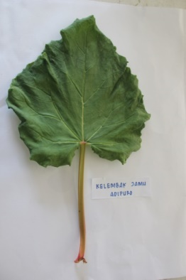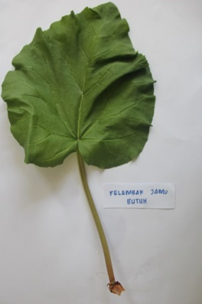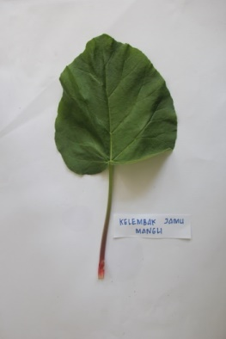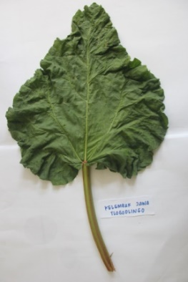
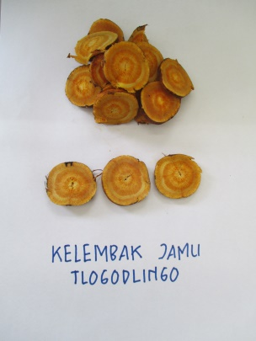
D
C
B
A
Gambar 1. Morfologi Daun Kelembak Jamu
A. Kelembak Jamu Desa Adipuro
B. Kelembak Jamu Desa Butuh
C. Kelembak Jamu Desa Mangli
D. Kelembak Jamu Tlogodlingo
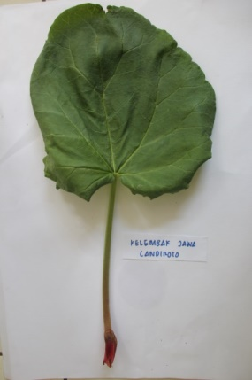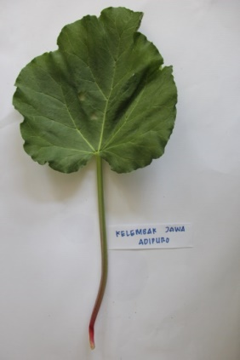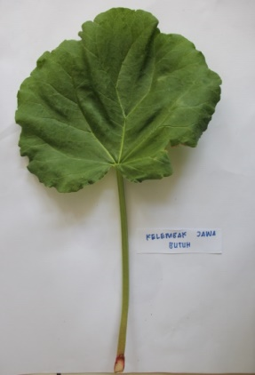
C
B
A
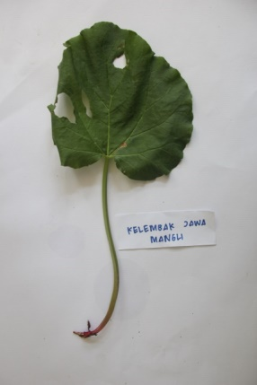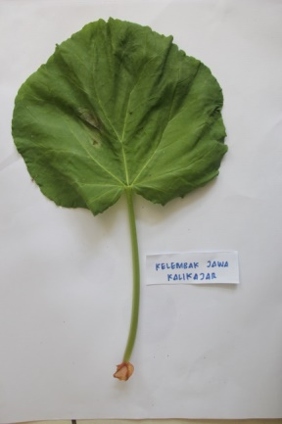
D
E
Gambar 2. Morfologi Daun Kelembak Jawa
- Kelembak Jawa Candiroto
- Kelembak Jawa Adipuro
- Kelembak Jawa Butuh
- Kelembak Jawa Mangli
- Kelembak Jawa Kalikajar
Dari kedua gambar morfologi daun di atas hal yang paling mudah untuk membedakan jenis kelembak jamu dan kelembak jawa adalah dari ujung daunnya. Kelembak jawa mempunyai ujung daun yang membulat sedangkan kelembak jamu ujung daunnya meruncing. Selain itu pada tangkai daun juga terlihat berbeda di mana tangkai daun kelembak jamu berwarna lebih merah dibandingkan kelembak jawa.
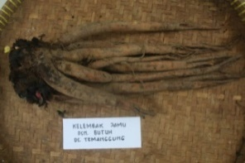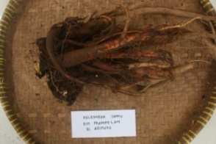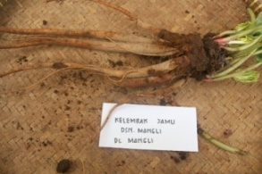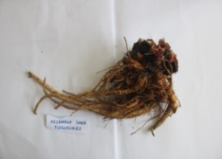
D
C
B
A
Gambar 3. Morfologi Akar Kelembak Jamu
- Kelembak Jamu Temanggung
- Kelembak Jamu Adipuro
- Kelembak Jamu Mangli
- Kelembak Jamu Tlogodlingo
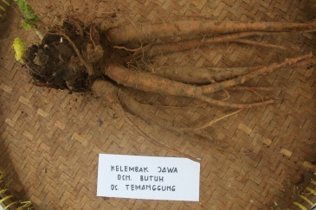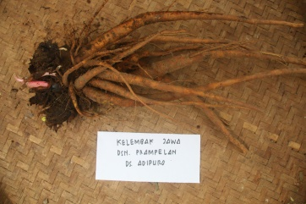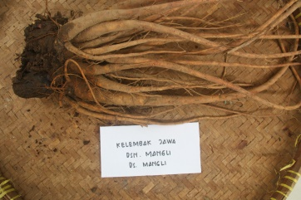
A
C
B
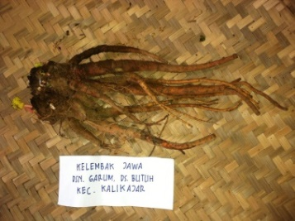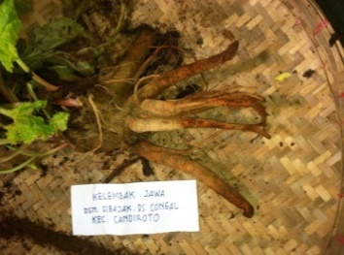
E
D
Gambar 4. Morfologi Akar Kelembak Jawa
- Kelembak Temanggung
- Kelembak Adipuro
- Kelembak Mangli
- Kelembak Kalikajar
- Kelembak Candiroto
Berdasarkan gambar 3 dan gambar 4 dapat kita lihat bahwa akar kelembak jamu cenderung lebih besar namun jumlahnya lebih sedikit. Sedangkan akar kelembak jawa cenderung kecil-kecil namun jumlahnya banyak.
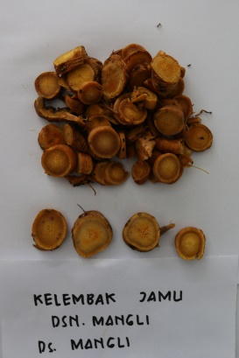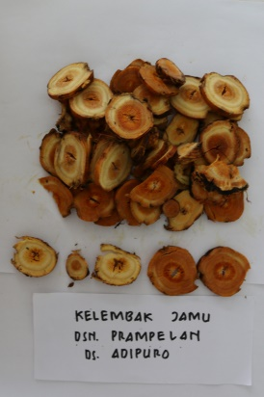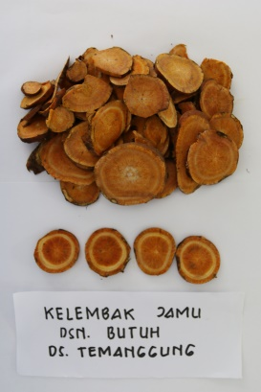
Ganbar 5. Irisan Melintang Akar Kelembak Jamu
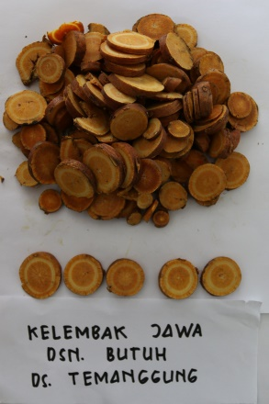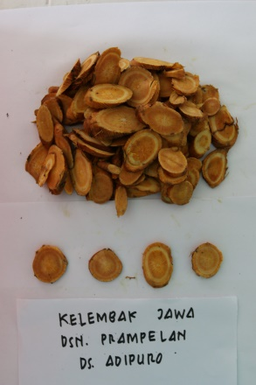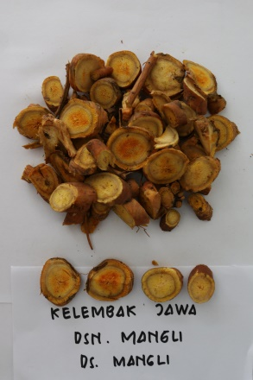
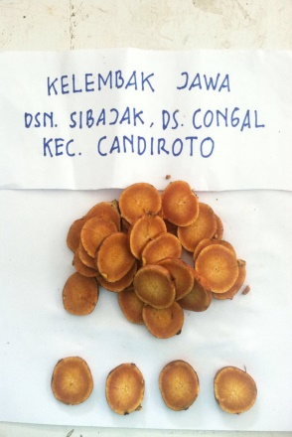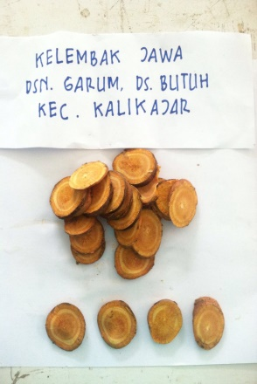
Gambar 6. Irisan Melintang Akar Kelembak Jawa
Berdasarkan gambar irisan melintang akar kelembak di atas dapat kita lihat bahwa terdapat pola warna yang berbeda dari kelembak yang diambil sebagai sampel. Selain itu kelembak dari Desa Adipuro, bagian tengah akar terdapat semacam rongga dan cenderung lebih lunak dibandingkan kelembak dari daerah lain.
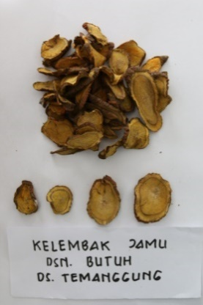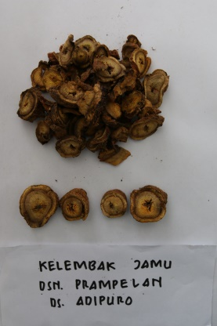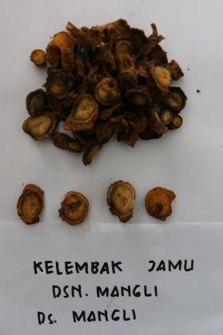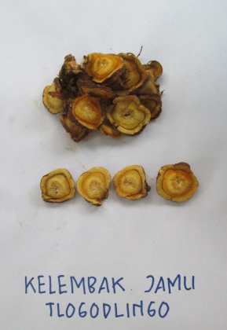
D
C
B
A
Gambar 7. Simplisia Akar Kelembak Jamu
- Kelembak Jamu Temanggung
- Kelembak Jamu Adipuro
- Kelembak Jamu Mangli
- Kelembak Jamu Tlogodlingo
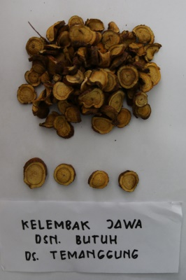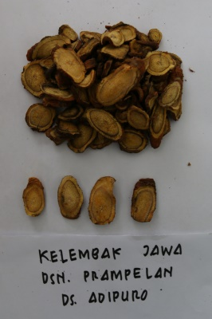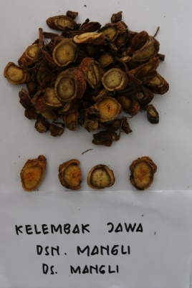
A
B
C
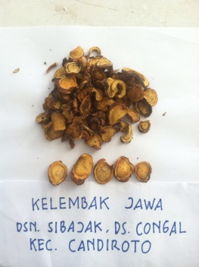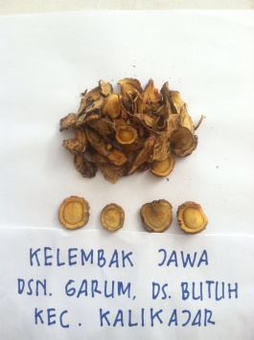
D
E
Gambar 8. Simplisia Akar Kelembak Jawa
- Kelembak Jawa Temanggung
- Kelembak Jawa Adipuro
- Kelembak Jawa Mangli
- Kelembak Jawa Candiroto
- Kelembak Jawa Kalikajar

- Morfologi tanaman secara mikroskopis
- Akar kelembak
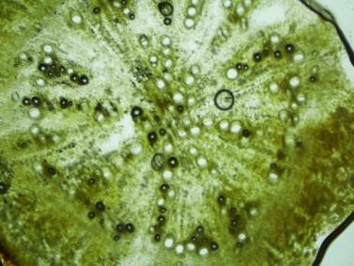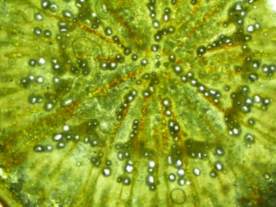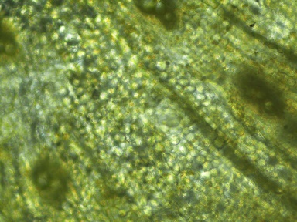
C
B
A
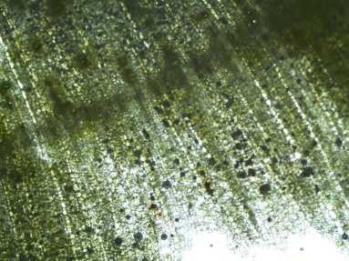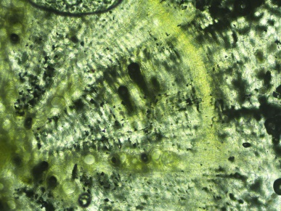
D
E
Gambar 1. Penampang melintang akar kelembak jawa
- Penampang melintang akar kelembak jawa Mangli
- Penampang melintang akar kelembak jawa Adipuro
- Penampang melintang akar kelembak jawa Candiroto
- Penampang melintang akar kelembak jawa Wonosobo
- Penampang melintang akar kelembak jawa Butuh
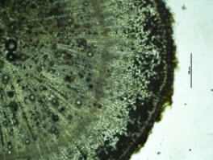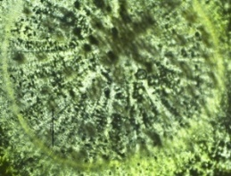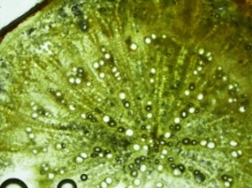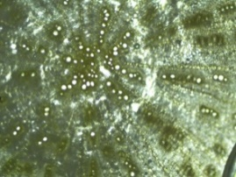
C
D
B
A
Gambar 2. Penampang melintang akar kelembak jamu
- Penampang melintang akar kelembak jamu Butuh
- Penampang melintang akar kelembak jamu Adipuro
- Penampang melintang akar kelembak jamu Mangli
- Penampang melintang akar kelembak jamu Tlogodlingo

- Daun Kelembak
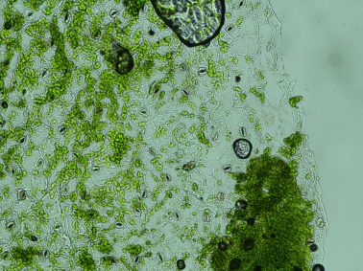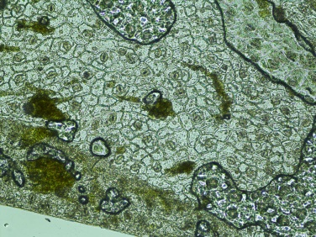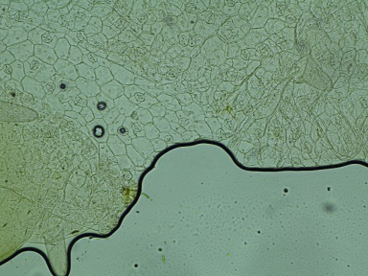
C
B
A
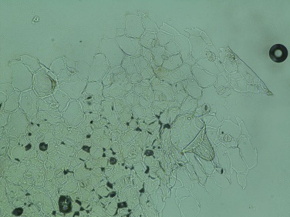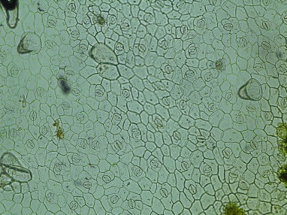
E
D
Gambar 3. Penampang melintang permukaan atas daun kelembak jawa
- Penampang melintang permukaan atas daun kelembak jawa Candiroto
- Penampang melintang permukaan atas daun kelembak jawa Kalikajar
- Penampang melintang permukaan atas daun kelembak jawa Butuh
- Penampang melintang permukaan atas daun kelembak jawa Mangli
- Penampang melintang permukaan atas daun kelembak jawa Adipuro
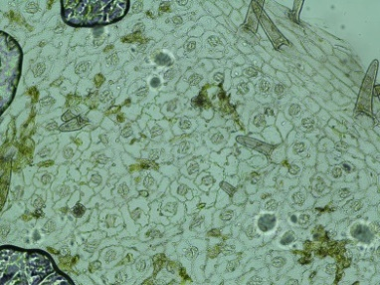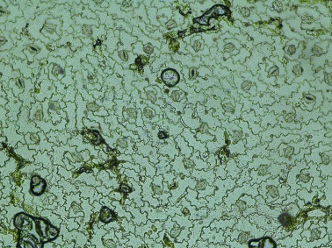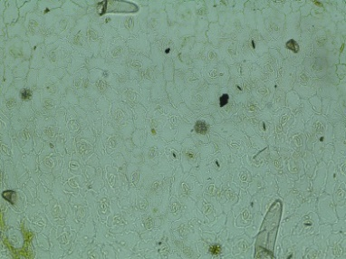
C
B
A
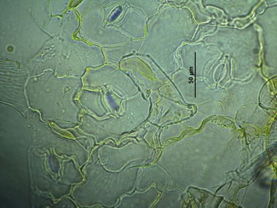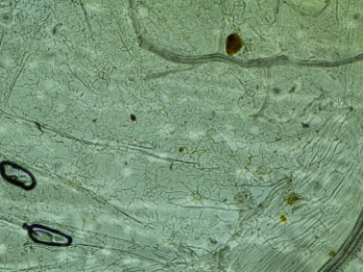
E
D
Gambar 4. Penampang melintang permukaan bawah daun kelembak jawa
- Penampang melintang permukaan bawah daun kelembak jawa Candiroto
- Penampang melintang permukaan bawah daun kelembak jawa Kalikajar
- Penampang melintang permukaan bawah daun kelembak jawa Adipuro
- Penampang melintang permukaan bawah daun kelembak jawa Mangli
- Penampang melintang permukaan bawah daun kelembak jawa Butuh
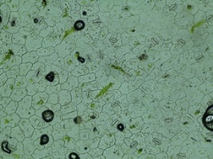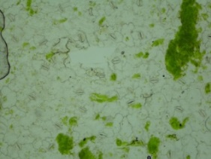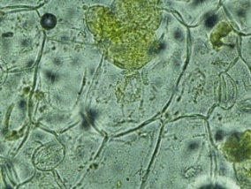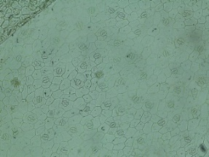
D
C
B
A
Gambar 5. Penampang melintang permukaan atas daun kelembak jamu
- Penampang melintang permukaan atas daun kelembak jamu Tlogodlingo
- Penampang melintang permukaan atas daun kelembak jamu Adipuro
- Penampang melintang permukaan atas daun kelembak jamu Mangli
- Penampang melintang permukaan atas daun kelembak jamu Butuh
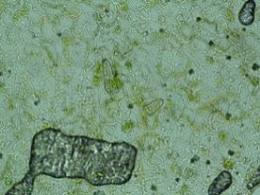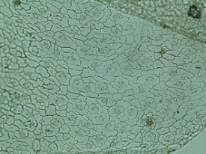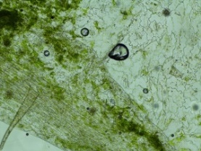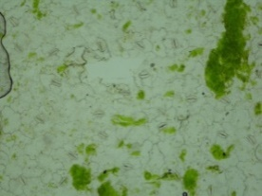
1
4
3
2
Gambar 6. Penampang melintang permukaan bawah daun kelembak jamu
- Penampang melintang permukaan bawah daun kelembak jamu Tlogodlingo
- Penampang melintang permukaan bawah daun kelembak jamu Butuh
- Penampang melintang permukaan bawah daun kelembak jamu Mangli
- Penampang melintang permukaan bawah daun kelembak jamu Adipuro

- Kadar sari akar kelembak
Penetapan kadar sari adalah metode kuantitatif untuk jumlah kandungan senyawa dalam simplisia yang dapat tersari dalam pelarut tertentu. Penetapan ini dilakukan untuk simplisia yang tidak ada cara yang memadahi baik kimia atau biologi untuk penentuan konstituen aktifnya. Penetapan kadar sari dapat dilakukan dengan dua cara yaitu kadar sari yang larut dalam air dan kadar sari yang larut dalam etanol. Kedua cara ini didasarkan pada kelarutan senyawa yang terkandung dalam simplisia. Berdasarkan hasil uji analisis akar kelembak didapatkan hasil sebagai berikut :
Tabel 1. Hasil Uji Kadar Sari Akar Kelembak dari Berbagai Daerah
No | Sampel TO | Pelarut | Kadar Sari | Rata-rata
1 | Kelembak Jawa Mangli | Etanol | 18.8185 | 18.9835
1 | Kelembak Jawa Mangli | Etanol | 19.1485 | 18.9835
1 | Kelembak Jawa Mangli | Akuades + CHCl3 | 22.3897 | 22.0844
1 | Kelembak Jawa Mangli | Akuades + CHCl3 | 21.7791 | 22.0844
2 | Kelembak Jamu Mangli | Etanol | 22.3173 | 22.6184
2 | Kelembak Jamu Mangli | Etanol | 22.9195 | 22.6184
2 | Kelembak Jamu Mangli | Akuades + CHCl3 | 24.7300 | 24.6730
2 | Kelembak Jamu Mangli | Akuades + CHCl3 | 24.6161 | 24.6730
3 | Kelembak Jawa Adipuro | Etanol | 19.5477 | 19.6082
3 | Kelembak Jawa Adipuro | Etanol | 19.6688 | 19.6082
3 | Kelembak Jawa Adipuro | Akuades + CHCl3 | 21.8269 | 21.3124
3 | Kelembak Jawa Adipuro | Akuades + CHCl3 | 20.7979 | 21.3124
4 | Kelembak Jamu Adipuro | Etanol | 19.7680 | 19.5577
4 | Kelembak Jamu Adipuro | Etanol | 19.3473 | 19.5577
4 | Kelembak Jamu Adipuro | Akuades + CHCl3 | 20.8492 | 21.0194
4 | Kelembak Jamu Adipuro | Akuades + CHCl3 | 21.1896 | 21.0194
5 | Kelembak Jawa Temanggung | Etanol | 23.7686 | 23.6333
5 | Kelembak Jawa Temanggung | Etanol | 23.4981 | 23.6333
5 | Kelembak Jawa Temanggung | Akuades + CHCl3 | 23.8486 | 23.5591
5 | Kelembak Jawa Temanggung | Akuades + CHCl3 | 23.2695 | 23.5591
6 | Kelembak Jamu Temanggung | Etanol | 30.3100 | 30.1832
6 | Kelembak Jamu Temanggung | Etanol | 30.0564 | 30.1832
6 | Kelembak Jamu Temanggung | Akuades + CHCl3 | 31.0769 | 30.8469
6 | Kelembak Jamu Temanggung | Akuades + CHCl3 | 30.6169 | 30.8469
7 | Kelembak Jawa Candiroto | Etanol | 29.6347 | 26.5614
7 | Kelembak Jawa Candiroto | Etanol | 23.4881 | 26.5614
7 | Kelembak Jawa Candiroto | Akuades + CHCl3 | 27.3873 | 27.6578
7 | Kelembak Jawa Candiroto | Akuades + CHCl3 | 27.9283 | 27.6578
8 | Kelembak Jawa Kalikajar | Etanol | 24.5980 | 25.1475
8 | Kelembak Jawa Kalikajar | Etanol | 25.6969 | 25.1475
8 | Kelembak Jawa Kalikajar | Akuades + CHCl3 | 24.0986 | 23.7876
8 | Kelembak Jawa Kalikajar | Akuades + CHCl3 | 23.4767 | 23.7876
9 | Kelembak Jamu Tlogodlingo | Etanol | 14.3389 | 14.5984
9 | Kelembak Jamu Tlogodlingo | Etanol | 14.8579 | 14.5984
9 | Kelembak Jamu Tlogodlingo | Akuades + CHCl3 | 22.5195 | 22.3787
9 | Kelembak Jamu Tlogodlingo | Akuades + CHCl3 | 22.2378 | 22.3787

Dari tabel 1 di atas dapat kita lihat bahwa kadar sari larut air cenderung lebih tinggi nilainya dibandingkan kadar sari larut etanol. Ada dua kelembak yaitu kelembak jawa Temanggung dan kelembak jawa Kalikajar yang kadar sari larut etanol menunjukkan nilai yang lebih tinggi.
Berdasarkan Materia Medika VI disebutkan bahwa tanaman kelembak yang standar memiliki kadar sari larut air sebesar ≥ 8% dan kadar sari larut etanol sebesar ≥ 5%. Pada tabel dapat dilihat bahwa semua sampel kelembak yang dianalisis mempunyai kadar sari sesuai yang dipersyaratkan. Hal ini berarti semua sampel kelembak layak digunakan sebagai bahan baku jamu. Kadar sari larut etanol dan larut air tertinggi terdapat pada sampel kelembak jamu yang berasal dari Dusun Butuh, Desa Temanggung, Kecamatan Kaliangkrik, Kabupaten Magelang. Sedangkan kadar sari larut etanol terendah yaitu kelembak jawa yang berasal dari Dusun Mangli, Desa Mangli, Kecamatan Kaliangkrik, Kabupaten Magelang. Dan kadar sari larut air terendah yaitu sampel kelembak jamu dari Dusun Prampelan, Desa Adipuro, Kecamatan Kaliangkrik, Kabupaten Magelang. Namun demikian meskipun seluruh sampel kelembak memenuhi persyaratan untuk digunakan ditinjau dari syarat minimum kadar sari, kita juga harus memperhatikan kadar abu dari masing-masing sampel.

- Kadar abu akar kelembak
Abu adalah sisa pembakaran sempurna bahan organik (residu yang tidak menguap bila suatu bahan dibakar dengan cara tertentu). Secara kimia abu dapat didefinisikan sebagai oksida logam dan bahan-bahan lain yang tidak dapat dibakar. Dalam kaitannya dengan simplisia, abu merupakan indikator derajat kebersihan penanganan simplisia. Secara alami didalam simplisia terdapat logam. Logam-logam ini merupakan komponen hara tumbuhan yang dapat merupakan komponen molekul penting dalam reaksi biokimiawi tumbuhan. Logam-logam tersebut merupakan abu fisiologis. Sebagian besar abu fisiologis ini larut air. Pada saat penyiapan, simplisia dapat terkotaminasi oleh tanah, pasir, dan sebagainya. Pasir merupakan senyawa silikat yang tidak terbakar. Senyawa silikat ini tidak larut asam, sehingga merupakan komponen penyusun abu tidak larut asam. Oleh karena itu, kadar abu dalam simplisia harus ditentukan untuk melihat kadar senyawa pengotor yang terkandung di dalamnya. Bila kadar abu simplisia melebihi persyaratan yang ditentukan maka simplisia tersebut tidak boleh digunakan untuk bahan baku pembuatan jamu.
Tabel 2. Hasil Uji Kadar Abu Sampel Kelembak dari Berbagai Daerah
No | SAMPEL | Kadar Abu Total  % | Kadar Abu Tidak Larut Asam  %
1 | Kelembak Jawa Mangli | 3.9960 | 0.7992
 |  | 3.9980 | 0.6497
 | Rata-rata | 4.00 | 0.72
2 | Kelembak Jamu Mangli | 5.6972 | 1.2494
 |  | 5.8971 | 1.2494
 | Rata-rata | 5.80 | 1.25
3 | Kelembak Jawa Temanggung | 5.05 | 0.80
 |  | 5.15 | 1.25
 | Rata-rata | 5.10 | 1.03
4 | Kelembak Jamu Temanggung | 5.20 | 0.00
 |  | 5.30 | 0.65
 | Rata-rata | 5.25 | 0.33
5 | Kelembak Jawa Adipuro | 5.20 | 0.95
 |  | 5.10 | 1.50
 | Rata-rata | 5.15 | 1.22
6 | Kelembak Jamu Adipuro | 4.65 | 0.85
 |  | 4.70 | 0.65
 | Rata-rata | 4.67 | 0.75
7 | Kelembak Jawa Kalikajar | 5.14 | 1.55
 |  | 5.05 | 1.25
 | Rata-rata | 5.10 | 1.40
8 | Kelembak Jawa Candiroto | 6.20 | 1.30
 |  | 5.84 | 0.75
 | Rata-rata | 6.02 | 1.02
9 | Kelembak Jamu Tlogodlingo | 3.80 | 0.40
 |  | 3.80 | 0.95
 | Rata-rata | 3.80 | 0.67
Berdasarkan Materia Medika VI disebutkan bahwa kelembak standar harus memiliki kadar abu total ≤ 10% dan kadar abu tidak larut asam sebesar ≤ 1%. Dari tabel di atas terlihat bahwa terdapat 5 kelembak yang tidak memenuhi syarat kadar abu tidak larut asam yaitu kelembak jamu Mangli, kelembak jawa Adipuro, kelembak jawa Kalikajar, kelembak jawa Temanggung dan kelembak jawa Candiroto. Yang memiliki kadar abu total terendah yaitu kelembak jamu Tlogodlingo sedangkan yang memiliki kadar abu tidak larut asam terendah yaitu kelembak jamu Temanggung. Tingginya nilai kadar abu tidak larut asam disebabkan oleh penanganan pasca panen yang kurang baik. Penanganan pasca panen yang kurang baik terutama pencucian yang kurang bersih menyebabkan masih ada sisa-sisa tanah atau zat pengotor lainnya yang masih menempel di akar kelembak yang diproses.

- Analisis kandungan senyawa aktif
Analisis kandungan senyawa aktif kelembak belum dilakukan karena adanya efisiensi anggaran penelitian.

- Analisis Kimia dan Fisika Tanah
Pertumbuhan tanaman sangat dipengaruhi oleh lingkungan tempat tumbuh, diantaranya tanah tempat tumbuh. Kandungan bahan organik dan anorganik dalam tanah dapat mempengaruhi kandungan senyawa aktif yang ada di tanaman. Berdasarkan hasil analisis kimia dan fisika tanah diperoleh hasil sebagai berikut :
 | Temanggung | Mangli | Adipuro | Candiroto | Kalikajar
C organik (%) | 2,69 | 2,23 | 2,68 | 3,07 | 2,73
BO (%) | 4,64 | 3,84 | 4,63 | 5,29 | 4,70
N (%) | 0,21 | 0,26 | 0,29 | 0,25 | 0,28
P tersedia (ppm) | 18,85 | 11,71 | 14,74 | 16,26 | 12,14
K tertukar (me %) | 0,32 | 0,37 | 0,32 | 0,48 | 0,32
Ca tertukar (me %) | 2,20 | 2,26 | 1,78 | 2,86 | 0,81
Mg tertukar (me %) | 2,70 | 2,36 | 1,90 | 2,38 | 0,86
Na tertukar (me %) | 0,32 | 0,33 | 0,37 | 0,41 | 0,47
KTK (me %) | 20,00 | 21,00 | 22,40 | 18,40 | 21,80
Kejenuhan basa (%) | 27,70 | 25,33 | 19,51 | 33,32 | 11,80
pH | 6,23 | 6,11 | 5,76 | 6,10 | 5,49
Tekstur
- Debu (%) | 19,49 | 15,98 | 11,70 | 19,88 | 14,81
- Tanah liat (%) | 20,27 | 23,78 | 19,49 | 21,44 | 19,88
- Pasir (%) | 60,23 | 60,23 | 68,81 | 58,67 | 65,30

Berdasarkan tabel di atas dapat dilihat bahwa kandungan C organik tertinggi terdapat di tanah daerah Candiroto sedangkan kandungan C organik terendah berada di Desa Mangli, Kaliangkrik. Tanah di daerah Candiroto termasuk memiliki kandungan C organik yang tinggi, sedangkan daerah lainnya kandungan C organiknya termasuk kategori sedang. Dilihat dari kandungan bahan organiknya, tanah daerah Candiroto mengandung bahan organik paling banyak. Hal ini dapat diartikan bahwa daerah Candiroto memilki tanah yang relatif lebih subur dibandingkan daerah lainnya. Sedangkan daerah yang kandungan bahan organiknya paling rendah yaitu Desa Mangli, Kaliangkrik.
Kandungan nitrogen dalam tanah yang tertinggi berada di daerah Adipuro. Jumlah nitrogen yang berlimpah menyebabkan tanaman tumbuh lebih cepat, batang lebih besar dan warna daun hijau gelap (Foth, 1998). Tanaman kelembak membutuhkan nitrogen sebanyak 22,4 gram (32%) untuk setiap luasan 1 m² (Royal Horticultural Society, 2016). Melihat data di atas dapat disimpulkan bahwa dari kelima daerah tempat budidaya masih kekurangan unsur N dalam tanah sehingga perlu penambahan pupuk N.
Fosfor (P) memainkan peranan yang sangat penting dalam aktivitas biokimia dalam sel hidup. Dalam kegiatan budidaya, fosfor sangat berkaitan erat dengan pH. Jika pH di atas 7 akan mengurangi kelarutan fosfor dalam tanah atau dengan kata lain ketersediaan fosfor akan berkurang. Secara umum ketersediaan fosfor yang baik adalah berkisar antara 6-7 ppm. Kelebihan fosfor akan membuat tanaman masak terlalu dini, sedangkan kekurangan fosfor membuat tanaman tidak dapat tumbuh sebagaimana mestinya (Foth, 1998).
Kalium mempunyai pengaruh untuk mengimbangi kelebihan nitrogen. Kalium berfungsi untuk menambah sintesa, mempercepat ketebalan dinding sel dan kekuatan tangkai. Sedangkan kekurangan kalium menyebabkan daun nampak hangus pada sebagian tanaman (Foth, 1998).
Terdapat beberapa kesamaan antara tingkah laku kalsium, magnesium dan kalium dalam tanah. Kekurangan kalsium biasanya ditemukan pada tanah yang sangat asam dan memiliki kejenuhan kalium yang rendah. Kekurangan kalsium dicirikan oleh suatu bentuk tanaman yang kurang sempurna, cacat dan terjadi disintegrasi pada bagian ujung tanaman. Magnesium merupakan salah satu unsur penyusun klorofil. Kekurangan magnesium menyebabkan warna khusus dari daun (klorosis).
Kandungan Na pada tanah daerah Adipuro, Mangli dan Butuh cenderung rendah sedangkan pada daerah Kalikajar dan Candiroto termasuk sedang. Kapasitas Tukar Kation yaitu jumlah total adsorbsi kation yang dapat ditukar yang dinyatakan dalam miligram per 100 gram tanah kering. Kejenuhan basa menunjukkan persediaan basa dari proses pelapukan dan atau dari suatu pemindahan basa berbatas oleh pencucian. Berikut adalah kriteria penilaian sifat kimia tanah menurut Hardjowigeno (1995).
Sifat tanah | Sangat rendah | Rendah | Sedang | Tinggi | Sangat Tinggi
C-organik (%) | < 1,00 | 1,00 - 2,00 | 2,01 - 3,00 | 3,00 - 5,00 | >5,00
Nitrogen (%) | < 0,10 | 0,10 - 0,20 | 0,21 - 0,50 | 0,51 - 0,75 | >0,75
KTK (me/100g) | < 5 | 5 - 16 | 17 - 24 | 25 - 40 | >40
K (me/100g) | < 0,1 | 0,1 - 0,2 | 0,3 - 0,5 | 0,6 - 1,0 | >1,0
Na (me/100g) | < 0,1 | 0,1 - 0,3 | 0,4 - 0,7 | 0,8 - 1,0 | >1,0
Mg (me/100g) | < 0,4 | 0,4 - 1,0 | 1,1 - 2,0 | 2,1 - 8,0 | >8,0
Ca (me/100g) | < 0,2 | 2 - 5 | 6 - 10 | 11 - 20 | >20
Kejenuhan basa (%) | < 20 | 20 - 35 | 36 - 50 | 51 - 70 | >70

 | Sangat masam | Masam | Agak Masam | Netral | Agak Alkalis | Alkalis
pH | < 4,5 | 4,5 - 5,5 | 5,6 - 6,5 | 6,6 - 7,5 | 7,6 - 8,5 | >8,5

Membandingkan hasil analisis tanah dan kriteria penilaian sifat kimia tanah dapat dilihat bahwa kondisi kandungan hara makro pada tanah yang dianalisis berada pada kondisi sedang dengan pH yang agak masam. Kejenuhan basa termasuk kategori rendah kecuali daerah Kalikajar kejenuhan basa termasuk sangat rendah. Tanaman kelembak dapat tumbuh optimal pada pH 5,5 – 7,0 (Foth, 1998). Hal ini berarti daerah sentra budidaya kelembak di Jawa Tengah sudah mempunyai pH yang sesuai untuk tanaman kelembak kecuali daerah Kalikajar yang tanahnya sedikit masam untuk budidaya kelembak. Untuk meningkatkan pH tanah di daerah Kalikajar dapat disiasati dengan penambahan kapur pada lahan budidaya kelembak.

IV. PEMBAHASAN
Berdasarkan hasil penelitian di atas dapat diketahui bahwa kelembak dapat ditemui di beberapa daerah di Jawa Tengah yaitu Kabupaten Magelang, Kabupaten Temanggung dan Kabupaten Wonosobo. Dari ketiga daerah tersebut, kelembak ditemukan di ketinggian lebih dari 1400 m dpl. Daerah tempat tumbuh kelembak berada di lereng-lereng gunung dengan kondisi tanah yang cenderung masam. Tanah tempat tumbuh kelembak mempunyai pH antara 5,49-6,23 dengan kondisi kandungan unsur hara makro sedang.
Di Jawa Tengah terdapat 2 jenis kelembak yaitu kelembak jawa dan kelembak jamu. Kelembak jawa dan kelembak jamu dapat dibedakan dengan cara melihat morfologi tanaman. Pada kelembak jawa ujung daun membulat dan tangkai daun berwarna hijau. Sedangkan pada kelembak jamu ujung daun meruncing dan tangkai daun berwarna merah. Kelembak jawa lebih banyak dibudidayakan dibandingkan kelembak jamu. Kelembak jawa banyak digunakan sebagai bumbu rokok. Oleh karena itu kelembak jawa juga dikenal dengan nama kelembak rokok.
Pada hasil analisis kadar sari, terlihat bahwa kadar sari larut air menunjukkan nilai yang relatif lebih tinggi dibandingkan kadar sari larut etanol. Hal ini berarti zat-zat yang dapat larut dalam air cenderung lebih banyak dibandingkan zat yang larut dalam etanol. Dari seluruh sampel kelembak yang dianalisis, semuanya memiliki kadar sari sesuai yang dipersyaratkan dalam Materia Medika VI. Meskipun kadar sari seluruh sampel kelembak memenuhi persyaratan namun berdasarkan analisis kadar abu, ada beberapa sampel kelembak yang tidak lolos dalam analisis kadar abu tidak larut asam. Tingginya nilai kadar abu tidak larut asam kemungkinan disebabkan karena proses pengolahan pasca panen yang kurang benar. Pengolahan proses pasca panen yang tidak benar menyebabkan beberapa partikel seperti pasir, tanah dan partikel lainnya masih terikut di dalam sampel kelembak yang dianalisis. Untuk menurunkan nilai kadar abu tidak larut asam bisa dilakukan dengan memeperbaiki proses pengolahan pasca panen. Misalkan mencuci dengan lebih bersih, menjaga lokasi pengolahan dari cemaran partikel-partikel lain dan lain sebagainya.
Kandungan hara makro dalam tanah sangat berpengaruh terhadap pertumbuhan tanaman kelembak. Selain itu kandungan unsur hara juga dapat mempengaruhi kandungan senyawa aktif yang terkandung dalam akar kelembak. Namun karena standar yang dipergunakan untuk menganalisis kandungan senyawa katif belum diterima oleh peniliti, maka analisis kandungan senyawa aktif belum dapat dilaksanakan.
Berdasarkan hasil analisis tanah yang telah dilakukan secara umum kandungan hara makro tertinggi terdapat pada tanah di daerah Candiroto, Kabupaten Temanggung diikuti oleh daerah Temanggung, Kaliagkrik, Kabupaten Magelang. Namun berdasarkan hasil analisis kadar sari, diperoleh hasil bahwa kadar sari tertinggi diperoleh dari kelembak dari daerah Temanggung, Kaliangkrik, Kabupaten Magelang. Kelembak dari daerah Candiroto memiliki kadar sari di bawah kelembak dari Temanggung. Hal ini kemungkinan disebabkan oleh usia panen yang berbeda sehingga mempengaruhi kandungan di dalam akar kelembak.

V. KESIMPULAN DAN SARAN
A. Kesimpulan
Berdasarkan hasil penelitian dapat disimpulkan bahwa :
- Lokasi tumbuh tanaman kelembak yaitu pada ketinggian di atas 1400 m dpl dengan kondisi tanah yang agak masam dan kandungan unsur hara makro sedang.
- Seluruh sampel kelembak memenuhi persyaratan kadar sari yang ditetapkan.
- Sampel kelembak yang memenuhi syarat kadar abu yaitu kelembak jawa Mangli, kelembak jamu Temanggung, kelembak jamu Adipuro dan kelembak jamu Tlogodlingo
B. Saran
Perlu dilakukan penelitian lebih lanjut sehingga dapat menjadi masukan bagi pemerintah daerah agar dapat merumuskan kebijakan terkait pengembangan usaha budidaya kelembak. Selain itu diperlukan penilitian lanjut agar tersedia informasi yang lebih lengkap mengenai tanaman kelembak.

DAFTAR PUSTAKA

Depkes RI. 1995. Materia Medica VI. Jakarta
Foth, H.D. 1998. Dasar-dasar Ilmu Tanah. Gajah Mada University Press. Yogyakarta.
Hardjowigeno, S. 1995. Klasifikasi Tanah dan Pedogenesis. Akademika Rossindo. Jakarta
Kathii J. Kemper, MD, MPH. 1999. The Longwood Task Force Herbal. http://www.mep.edu/herbal/default.htm
Kemenkes, 2012. Vademekum Tanaman Obat Untuk Saintifikasi Jamu Jilid III.
Kuhl, JC and DeBoer VL, 2008. Genetic Diversity of Rhubarb Cultivars. Journal of American Society for Horticultural Science. 133(4):587-592
Pramana, C.E. 2004. Klembak (Rheum officinale) Flora Identitas Kabupaten Magelang. Kantor Informasi Penyuluhan Pertanian dan Kehutanan (KIPPK). Magelang
Royal Horticultural Society, 2016. Rhubarb. https://www.rhs.org.uk/advice/profile?PID=544 diakses tanggal 22 Desember 2016
Sastroamidjojo, S. 1997. Obat Asli Indonesia. Penerbit Dian Rakyat, Jakarta
Tabin, S, R.C. Gupta, Gulshan Bansal, Azra. N. 2016. Comparative HPLC analysis of emodin, aloe emodin and rhein in Rheum emodi of wild and in vitro raised plants. Kamili Journal of Pharmacognosy and Phytochemistry 2016; 5(2): 121-130 available online at www.phytojournal.com
Wing-Yan Li, Shun-Wan Chan, De-Jian Guo, Mei-Kuen Chung, Tin-Yang Leung, Peter Hoi-Fu Yu. 2009. Water extract of Rheum officinale Baill. Induces apoptosis in human lung adenocarcinoma A549 and human breast cancer MCF-7 cell lines. Journal of Ethnopharmacology volume 124, Issue 2, p:251-256)

